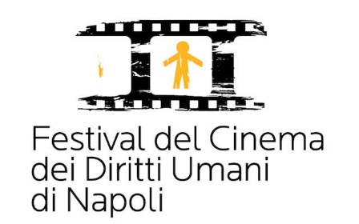

DICHIARAZIONE LIBERATORIA

Io sottoscritto/a____________________________nato/a____________________ il _____/_______/______ e residente a_____________in via_________________________________________n°_________, cap___________città_________________, codice fiscale/documento di identità/passaporto________ _____________________________,

CON LA PRESENTE DICHIARO

- Di aver letto il Regolamento del “Festival del Cinema dei Diritti Umani di Napoli” e di accettarlo in tutte le sue parti;
- Di essere il titolare di tutti i diritti e di avere la responsabilità legale dell’opera presentata per quanto concerne i suoi contenuti;
- Di non aver violato diritti d’autore di terzi;
- Di autorizzare la proiezione della mia opera a titolo completamente gratuito per la/le proiezione/i in programma nel “Festival del Cinema dei Diritti Umani di Napoli”;
- Di autorizzare gli organizzatori del festival e i soggetti interessati solo ed esclusivamente per le attività del “Festival del Cinema dei Diritti Umani di Napoli”, al trattamento dei miei dati personali in accordo con il D.L. n°196 del 30 Giugno 2003 sulla protezione della privacy.

DATA FIRMA

